нМИНОБРНАУКИ РОССИИ

Федеральное государственное бюджетное образовательное учреждение высшего образования



НИЖЕГОРОДСКИЙ ГОСУДАРСТВЕННЫЙ ТЕХНИЧЕСКИЙ

УНИВЕРСИТЕТ им. Р.Е.АЛЕКСЕЕВА

Институт радиоэлектроники и информационных технологий

Кафедра информатики и систем управления

**Геоинформационная система «Карта Москвы», «Карта Нижний Новгород»**

(наименование темы проекта или работы)

ПОЯСНИТЕЛЬНАЯ ЗАПИСКА

к курсовой работе

(курсовому проекту, ОТЧЕТ по лабораторной работе)

по дисциплине

__________________ ______Основы информатики______________________

(наименование дисциплины)

РУКОВОДИТЕЛЬ:

________________ _Степаненко М.А.____

(подпись) (фамилия, и.,о.)

СТУДЕНТ:

________________ ___Дудин Д.В.______

(подпись) (фамилия, и.,о.)

______________________

(шифр группы

Работа защищена «___» ____________

С оценкой ________________________

**Задание к выполнению лабораторной работы № 5**

**Работа с GitHyb.**

Задание на лабораторную работу:

1. Краткие теоретические сведения.
2. Подготовка.
3. Создание репозитория в GitHub.
4. Базовые операции.

Цель работы:

Научиться работать с GitHub.

Ход работы:

1. Была прочтена теория и основная информация о GitHub.
2. Подготовил компьютер к работы установил Git.
3. Был создан репозиторий.

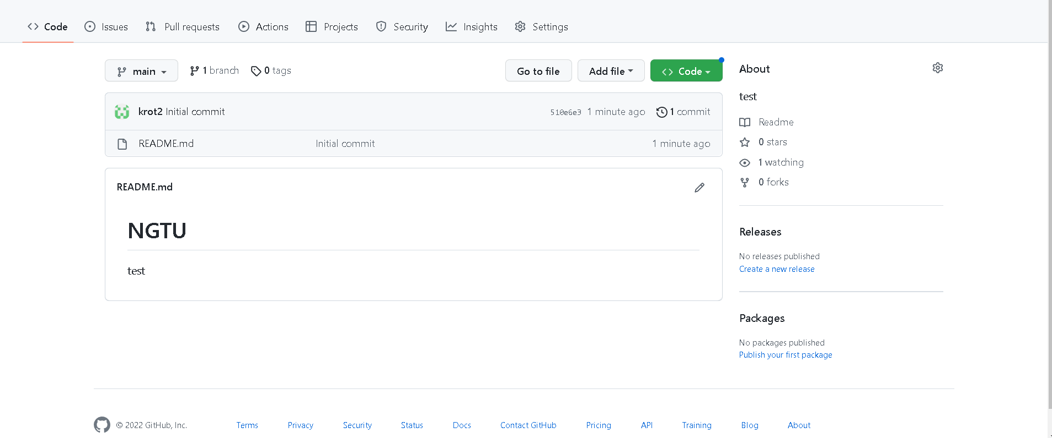

4.Произведено копирование базового репозитория.

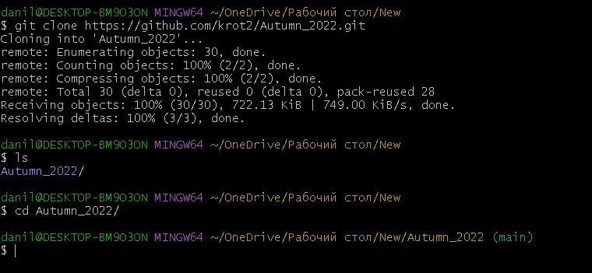

Была произведено копирование командой **git add Lr1.**

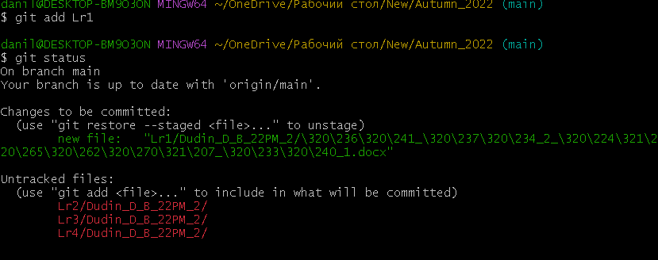

После чего копировал все файлы командой **git add.**

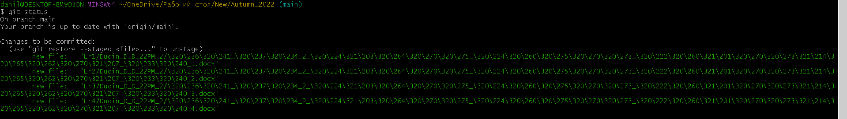

Затем добавляем коммит.

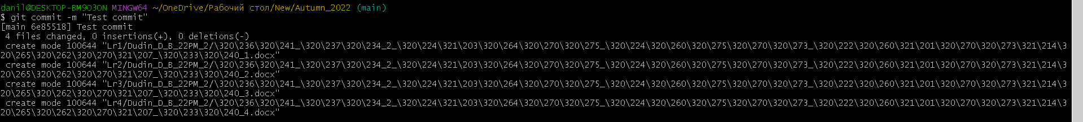

После отправляем изменения в главный репозиторий.

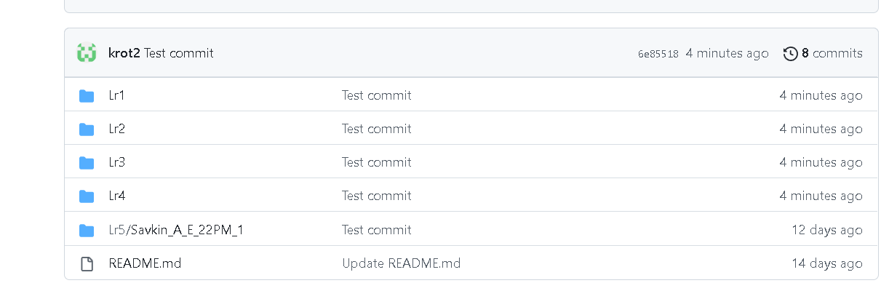

Далее воспользуемся командой **git pull.**

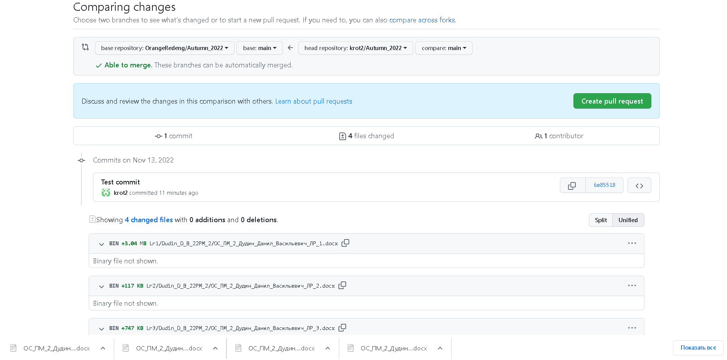

Вывод: освоили приемы работы с